Salzburg, 9. Februar 2026
COPA-DATA CEE/ME 2025: Wachstum, Innovation und digitale Souveränität
Industriesoftware als Schlüsseltechnologie für Resilienz und nachhaltige Wettbewerbsfähigkeit
Die COPA-DATA Gruppe blickt auf ein äußerst erfolgreiches Geschäftsjahr 2025 zurück: Mit einem gruppenweiten Plus von 21 Prozent setzte das Unternehmen seine Erfolgsgeschichte fort. In der Region Mittel- und Osteuropa sowie dem Nahen Osten (CEE/ME) wurde ein Rekordumsatz von 12,6 Millionen Euro erzielt – ein Plus von 24,2 Prozent gegenüber dem Vorjahr. Die wesentlichen Wachstumstreiber waren die steigende Nachfrage nach Lösungen auf Basis der Softwareplattform zenon in den Bereichen Energie sowie Life Sciences & Pharma.
„2025 war trotz der geopolitischen Herausforderungen ein außergewöhnlich erfolgreiches Jahr für COPA-DATA. Das zeigt, dass innovative Softwarelösungen für die produzierende Industrie und Energiewirtschaft essenziell sind, um Wettbewerbsfähigkeit, Resilienz und digitale Souveränität zu schaffen“, sagt Johannes Wolf, Geschäftsführer der COPA-DATA CEE/ME. „Unsere Mission ist es, Unternehmen mit unserer Softwareplattform zenon zu befähigen, ihre Prozesse zukunftssicher zu gestalten, Ressourcen effizient zu nutzen und nachhaltige Lösungen umzusetzen – Innovation und direkte Wertschöpfung stehen dabei immer im Mittelpunkt unseres Handelns.“
Erfolgsfaktoren: Innovation, Software-defined OT und Twin Transition
Ein zentraler Wachstumstreiber war die Twin Transition, also die gleichzeitige ökologische und digitale Transformation von Organisationen. Industrie- und Energieunternehmen stehen dabei vor der Aufgabe, ihre Prozesse nachhaltiger, effizienter und zugleich resilient zu gestalten. Digitalisierung und Innovation spielen in diesem Spannungsfeld eine zentrale Rolle.
Mit der Softwareplattform zenon ermöglicht COPA-DATA software-definierte OT-Lösungen, die eine flexible, hardwareunabhängige und zentral gesteuerte Automatisierung von Produktions- und Energieprozessen ermöglichen. Insbesondere in stark regulierten Branchen wie Life Sciences & Pharma schaffen diese Ansätze die Grundlage für höhere Effizienz, reduzierte Emissionen und nachhaltige Skalierbarkeit.
„Automatisierung, Digitalisierung, Nachhaltigkeit und software-definierte Ansätze sind entscheidend, um die Twin Transition langfristig erfolgreich zu gestalten“, erklärt Johannes Wolf. „Unsere No-Code-Plattform schafft direkten Mehrwert und hilft Unternehmen, ihre Prozesse zukunftssicher und wettbewerbsfähig auszurichten.“
zenonIZE 2025: Internationale Plattform für Innovation und Austausch
Ein Highlight des Kalenderjahres 2025 war die globale COPA-DATA Veranstaltung namens zenonIZE 2025. Mehr als 500 internationale Teilnehmerinnen und Teilnehmer aus über 50 Ländern der Welt trafen sich im Stiftung Mozarteum in Salzburg, um sich über aktuelle Entwicklungen, Best Practices und Zukunftstrends auszutauschen. Die Veranstaltung bot praxisnahe Einblicke, Diskussionsmöglichkeiten und Vernetzung auf höchstem Niveau, ein Beweis für die wachsende Bedeutung von zenonIZE als internationale Plattform für Innovation und Austausch.
Internationale Präsenz beim World Economic Forum in Davos
Im Jänner 2026 war COPA-DATA zum vierten Mal und als eines von drei österreichischen Unternehmen beim World Economic Forum (WEF) in Davos vertreten. „Die Teilnahme in Davos ist für uns eine besondere Ehre“, sagt Johannes Wolf. „Sie ermöglicht es uns, unsere Expertise einzubringen, globale Trends frühzeitig zu erkennen und den Austausch mit Entscheidungsträgern aus Wirtschaft und Politik aktiv zu gestalten.“
Künstliche Intelligenz als strategisches Zukunftsthema
Ein strategisches Zukunftsthema für COPA-DATA ist die Künstliche Intelligenz (KI). Das Unternehmen sieht großes Potenzial, unter Zuhilfenahme von KI die industriellen Prozesse effizienter, sicherer und nachhaltiger zu gestalten. Erste Schritte sind bereits erfolgt: Möglichkeiten zur Nutzung von KI wurden in das Produkt integriert, strategische Partnerschaften wurden eingegangen, der Austausch mit anderen Unternehmen intensiviert und die Mitarbeit in Fach- und Arbeitsgruppen aktiv vorangetrieben.
„Als Mitglied der KI-Taskforce der Industriellenvereinigung (IV) Österreich sehe ich, wie Künstliche Intelligenz völlig neue Möglichkeiten eröffnet, industrielle Prozesse intelligenter und resilienter zu gestalten. Wir begleiten unsere Kunden aktiv dabei, diese Chancen frühzeitig zu nutzen und zukunftssicher umzusetzen“, erklärt Johannes Wolf.

Digitale Souveränität: Kontrolle und Unabhängigkeit in der Industrie
Dabei geht es um die Wahrung der Handlungsfähigkeit im digitalen Raum, die Reduzierung von Abhängigkeiten von großen Technologiekonzernen und externen Akteuren, sowie um die Kontrolle über eigene Daten und Prozesse, einschließlich des Schutzes vor Cyberangriffen. Unternehmen sollen Schlüsseltechnologien verstehen, eigenständig einsetzen und weiterentwickeln können und dadurch ihre Resilienz gegenüber geopolitischen Risiken oder technologischen Ausfällen erhöhen. COPA-DATA bietet diese Schlüsseltechnologie, welche in Österreich hergestellt wird.
Ausblick auf 2026
Das kommende Jahr wird entscheidend: Cybersicherheit, KI, digitale Souveränität und Resilienz der Industrie- und Energieunternehmen gewinnen weiter an Bedeutung. Unternehmen, die ihre Prozesse nicht digitalisieren und optimieren, werden es schwer haben, zukünftig wettbewerbsfähig zu bleiben.
COPA-DATA begleitet seine Organisationen aktiv bei der Umsetzung der Twin Transition für eine digitale und grüne Zukunft, bei der Schaffung von Wettbewerbsfähigkeit und beim Aufbau von Resilienz. Die Branchen Energie und Life Sciences & Pharma bleiben strategische Schwerpunkte, in denen die Lösungen des Unternehmens weiter ausgebaut werden.

Bildunterschriften:
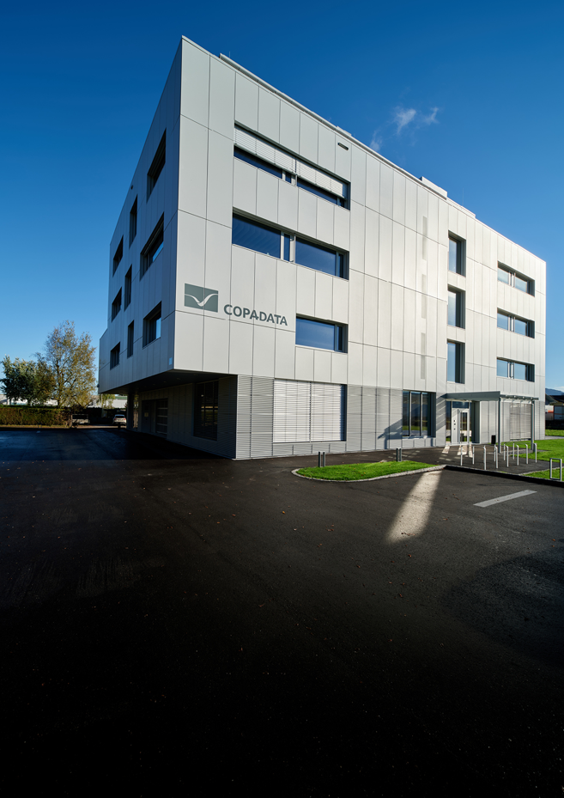
COPA-DATA_HQ.jpg
Softwarehersteller COPA-DATA hat 2025 ein gruppenweites Wachstumsplus von 21 Prozent. Der Hauptsitz befindet sich in der Stadt Salzburg.


COPA-DATA_Johannes Wolf.jpg
Johannes Wolf, Geschäftsführer der COPA-DATA CEE/ME: „2025 war trotz der geopolitischen Herausforderungen ein außergewöhnlich erfolgreiches Jahr für COPA-DATA. Das zeigt, dass innovative Softwarelösungen für die produzierende Industrie und Energiewirtschaft essenziell sind, um Wettbewerbsfähigkeit, Resilienz und digitale Souveränität zu schaffen. Unsere Mission ist es, Unternehmen mit unserer Softwareplattform zenon zu befähigen, ihre Prozesse zukunftssicher zu gestalten, Ressourcen effizient zu nutzen und nachhaltige Lösungen umzusetzen – Innovation und direkte Wertschöpfung stehen dabei immer im Mittelpunkt unseres Handelns.“
Über COPA-DATA
COPA-DATA ist ein unabhängiger Softwarehersteller im Bereich Digitalisierung der Fertigungsindustrie und Energiewirtschaft. Mit der Softwareplattform zenon werden weltweit Maschinen, Anlagen, Gebäude und Stromnetze automatisiert, gesteuert, überwacht, vernetzt und optimiert. COPA-DATA kombiniert jahrzehntelange Erfahrung in der Automatisierung mit den Möglichkeiten der digitalen Transformation und einem starken Antrieb für Lösungen, die mehr Nachhaltigkeit erzielen. Dadurch unterstützt das Unternehmen seine Kunden dabei, ihre Ziele einfacher, schneller und effizienter zu erreichen.
Ihr Kontakt:
Susanna Jankovic
Head of International Marketing
Susanna.Jankovic@copadata.com
Tel.: 0662 431 002-250

COPA-DATA GmbH Central Eastern Europe/Middle East
Karolingerstrasse 7b
A-5020 Salzburg
www.copadata.com




